|  |  |  |  |
| --- | --- | --- | --- |
| **Adı:** |  | **…………………. İlkokulu** |  |
| **Soyadı:** |  | **………………. Eğitim Öğretim Yılı** | Tarih: ……/……/ 20.. |
| **Sınıfı:** |  | **DİN KÜLTÜRÜ VE AHLAK BİLGİSİ** | Aldığı Not |
| **No:** |  | **5. Sınıf 1.Dönem 2. Yazılı / Sınav Soruları** |  |

1. "Oruçlu; saygısızlık yapmasın, kötü konuşmasın. Eğer biri kendisiyle dövüşmeye veya ona kötü söz söylemeye kalkışırsa 'Ben oruçluyum.’ desin."

**Bu hadis ile oruçlu kişi;**

I. sabır,

ll. cömertlik,

III.dürüstlük

**tutumlarından hangilerine teşvik edilmektedir?**

A) I ve III B) Yalnız I.

C) II ve III. D) Yalnız II.

1. Lale, oruçlu olduğunu unutup su içer. Onun su içtiğini gören arkadaşları aşağıdaki tepkileri vermişlerdir:

Emine: Ne yaptın! Orucun bozuldu.

İpek:Orucunu bozduğun için Ramazan’dan sonra kaza etmelisin.

Rabia:Unutarak yiyip içmek orucu bozmaz. Orucuna devam et arkadaşım.

Betül:Ramazandan sonra altmış bir gün oruç tutmalısın.

**Buna göre Lale’nin arkadaşlarından hangisinin söylediği doğrudur?**

A) Rabia   B) İpek   C) Betul   D) Emine

1. Verilen nimetlerin önemini anlamak ve bu nimetlere şükretmek için Müslümanlardan istenen bir görevdir. Bu görev, yeryüzünde açlık çeken insanların durumlarını daha iyi anlamayı sağlar ve onlara yardım elini uzatma isteğini artırır.

**Bu metin aşağıdaki ibadetlerden hangisi ile ilişkilidir?**

A) Namaz   B) Zekât   C) Oruç   D) Hac

1. I. Sahur

II. İmsak

III. Fitre

IV.İftar

**Numaralanmış kavramlardan hangileri orucun başlangıç ve bitiş zamanıyla ilgilidir?**

A) I ve III. B) I ve II.

C) III ve IV. D) II ve IV.

1. Çocuklar Ramazan ayının coşkusuna kapılarak, kendilerine henüz farz olmasa da oruç tutmak isterler. Geleneğimizde çocukların bu isteğini yerine getirmek için onlara yarım gün oruç tutturulur. Böylece onlar da oruç tutmaya alışırlar.

**Toplumumuzda yaygın olan bu orucun adı nedir?**

A) Kaza orucu B) Tekne orucu

C) Adak orucu D) Muharrem orucu

1. Oruç, İslam’da farz olan ibadetlerden biridir. Akıllı, ergenlik çağına ulaşmış, sağlıklı Müslümanların heryıl ramazan ayında bir ay oruç tutması Allah’ın bir emridir. Oruçla ilgili Bakara suresinin 183. ayetinde: "Ey iman edenler! Allah’a karşı gelmekten sakınmanız için oruç, sizden öncekilere farz kılındığı gibi size de farz kılındı." buyurulur.

**Oruçla ilgili bu metinde aşağıdakilerden hangisine değinilmemiştir?**

A) Orucu bozan durumlara B) Oruç tutmanın hükmüne

C) Kimlerin tutması gerektiğine D) Ne zaman tutulacağına

1. • "...Ey Rabbimiz! Bize bu dünyada da iyilik ver, öteki dünyada da iyilik ver; bizi cehennem azabından koru..." (Bakara suresi, 201. ayet)

• "Rabb’imiz! Hesap kurulacağı gün beni, anamı, babamı ve müminleri bağışla!" (İbrahim suresi, 41.ayet)

**Bu ayetlerden duanın nasıl yapılması gerektiğiyle ilgili aşağıdakilerden hangisine ulaşılamaz?**

A) Allah’tan af dilenmelidir. B) Duada başkalarına da yer verilmelidir.

C) Kıbleye yönelerek yapılmalıdır. D) Dua Allah’a yapılmalıdır.

1. "(0 sayılı günler), insanlar için bir hidayet rehberi, doğru yolun ve hak ile batılı birbirinden ayırmanın apaçık delilleri olarak Kur’an’ın kendisinde indirildiği Ramazan ayıdır. Öyle ise içinizden kim bu aya ulaşırsa, onu oruçlu geçirsin. Kim de hasta veya yolcu olursa, tutamadığı günler sayısınca başka günlerde tutsun. Allah, size kolaylık diler, zorluk dilemez. Bu da sayıyı tamamlamanız ve hidayete ulaştırmasına karşılıkAllah’ı yüceltmeniz ve şükretmeniz içindir." (Bakara suresi, 185.ayet)

**Bu ayette oruç ibadeti ile ilgili aşağıdaki sorulardan hangisinin cevabı yoktur?**

A) Orucu bozulan kişinin ne yapması gerekir?

B) Hangi durumlarda oruç tutulmayabilir?

C) Oruç tutamayanlar ne yapmalıdır?

D) Oruç ne zaman yerine getirilmelidir?

1. **Aşağıdakilerden hangisi Ramazan ayı ile ilgili yanlış bir bilgidir?**

A) Kur’an’ın indirilmeye başlandığı aydır.

B) İçinde Kadir Gecesi’ni barındırmaktadır.

C) "On bir ayın sultanı" olarak anılır.

D) Hac ibadeti bu ayda yerine getirilir

1. Kültürümüzde ramazanda iftara çağırılanlara ev sahibi tarafından diş kirası adı altında çeşitli hediyeler verilir. Bununla: "Misafirim olup benim sevap kazanmama vesile oldunuz, dişlerinizi yordunuz. Bu da sizin dişinizin kirası olsun." denilmektedir. Çoğu zaman sadakalar da ihtiyaç sahibinin onuru zedelenmesin diye diş kirası adıyla verilir.

**Buna göre diş kirası ile ilgili aşağıdakilerden hangisi söylenemez?**

A)Tutulan orucun kabul olmasını sağlar.

B)Sadaka verme yollarından biridir.

C)Sevap kazandıran bir davranıştır.

D)Sevgi, saygı gibi duyguları güçlendirir.

1. Nobel ödülü kazanan Japon bilim insanı Yoshinori Ohsumi, belli bir süre aç kalmanın yani oruç tutmanın insan sağlığına olumlu etkisini bilimsel olarak ispat etti. Bu bilimsel araştırmaya göre vücut aç kaldığı zaman enerji dengesini korumak için hücrelerin içerisinde biriken üretim atıklarını, yaşlanmış parçalarını, döküntülerini enerji kaynağı olarak kullanır. Böylece yaşlanmış hücreler bir tür "iç temizlik" sürecine girerek kendilerini yenilemiş olurlar. Bu da hastalıkları önleyebildiği gibi bağışıklık sistemini güçlendirerek yaşlanma üzerinde yavaşlatıcı etkiye neden olabilir.

**Aşağıdaki hadislerden hangisi bu metinle ilişkilendirilebilir?**

A) "Eğer kullar, Ramazanın faziletlerini bilselerdi, bütün senenin Ramazan olmasını temenni ederlerdi..."

B) "Hiçbiriniz, oruçlu olduğu gün çirkin söz söylemesin ve kimse ile çekişmesin..."

C) "Oruç, cehennem ateşinden koruyan bir kalkandır."

D) "Oruç tutunuz ki sıhhat bulasınız!"

1. Her yıl Ramazan ayı geldiğinde ülkede işlenen suç oranlarında genel bir azalma gözlenmektedir. Bu durum Hz. Peygamber’in "Oruç, kötülüklerden koruyan bir kalkandır." hadisini doğrulamaktadır.

**Bu metinde orucun hangi yönü vurgulanmaktadır?**

A) Birlik ve beraberliğe vesile olduğu

B) Farz bir ibadet olduğu

C) İnsanları kötülüklerden uzaklaştırdığı

D) Belirli bir zaman diliminde yapıldığı

1. Ramazan ayına özgü olan bu namaz kılınırken aralarda salavatlar getirilir, müezzinler ilahiler okur, çocuklar da büyükleriyle beraber camiye gelerek bu güzel ve coşkulu ortama neşeyle ortak olurlar.

**Bu metinde anlatılan namaz aşağıdakilerden hangisidir?**

A) Bayram namazı B) Cuma namazı

C) Yatsı namazı D) Teravih namazı

1. Oruç farz Müslüman’a

Mazereti olmayana

Arınırız bu ayda

Biz manevi alanda

Sabrın bittiği yerde

Sabrı öğretir bize

Dinlenir bedenimiz

Yenilenir hücreler de

**Bu şiirde oruç ibadetiyle ilgili aşağıdakilerden hangisine değinilmemiştir?**

A) Manevi faydalarına

B) Dayanma gücünü artırdığına

C) Hangi ayda tutulduğuna

D) Sağlığı desteklediğine

1. Yüce Allah, Hz. Davud’a zırh yapmayı öğretmişti. O, bu zırhları satarak geçinirdi. Yaptığı dayanıklı ve sağlam zırhlar sayesinde kavmine savaşta avantaj sağlamıştı.

**Bu metinde Hz.Davud ile ilgili aşağıdakilerden hangisine değinilmemiştir?**

A) Üreterek toplumuna katkıda bulunduğuna

B) Kendine ait bir mesleği olduğuna

C) Geçimini çalışarak temin ettiğine

D) Demirci ustaları yetiştirdiğine

1. Hz. Davud, Kur’an-ı Kerim’de hakkında bilgi verilen peygamberlerden biridir. 0, Kudüs’te doğmuş ve bu şehirde yaşamıştır. Yüce Allah, Hz. Davud’u İsrailoğullarına peygamber olarak göndermiş ve ona Zebur adlı ilahi kitabı vermiştir.

**Bu metinde Hz.Davud ile ilgili aşağıdakilerden hangisine ulaşılamaz?**

A) Nerede yaşadığına

B) Kavmine hükümdarlık yaptığına

C) Kendisine vahyedildiğine

D) Allah’ın resulü olduğuna

1. "Hocam Ramazan bitti gidiyor, Acaba bizden memnun kalmış mıdır?" Hoca cevap verir: "Tabi ki memnun kalmıştır. Hiç memnun kalmasa her yıl on gün önce gelir miydi?" "Ama hocam biz böyle mübarek bir ayın gitmesinden üzüntü duyuyoruz." Hoca: "Üzüntünüzün de farkındayım. Yoksa gittikten sonra üç gün bayram yapmazdınız."

**Fıkradaki altı çizili ifade ile aşağıdakilerden hangisi arasında ilişki kurulabilir?**

A) Ramazan ayının ilk günlerinin insanlar için rahmet olması

B) Orucun hicri takvime göre tutulması

C) Ramazan ayının son on gününü iyi değerlendirmek gerektiği

D) Her yıl on gün oruç tutmanın sevap olması

1. **Allah’ın (c.c.) kesin ve açık bir şekilde yapılmasını emrettiği iş ve davranışlara ne denir?**

A) Vacip B) Farz

C) Sünnet D) Müstehap

1. **Hz. Davud (a.s.) hakkında aşağıda verilen bilgilerden hangisi yanlıştır?**

A) Bir gün oruç tutar, bir gün tutmazdı.

B) Mekke’de doğmuş ve orada yaşamıştır.

C) Demiri eritip zırh yapma sanatını öğrenmiştir.

D) Kendisine Zebur adlı ilahi kitap verilmiştir.

1. **Aşağıdaki bilgilerden hangisi doğru değildir?**

A) Oruç tutulurken gün boyunca yenmez içilmez.

B) Oruç, nimetlerin kıymetini öğretir.

C) Oruç sadece Ramazan ayında tutulur.

D) Oruç imsaktan akşam namazı vaktine kadar tutulur.

|  |
| --- |
| Başarılar Dilerim 😊 |
| Din Kültürü ve Ahlak Bilgisi Öğretmeni |
| …………………………………………….. |

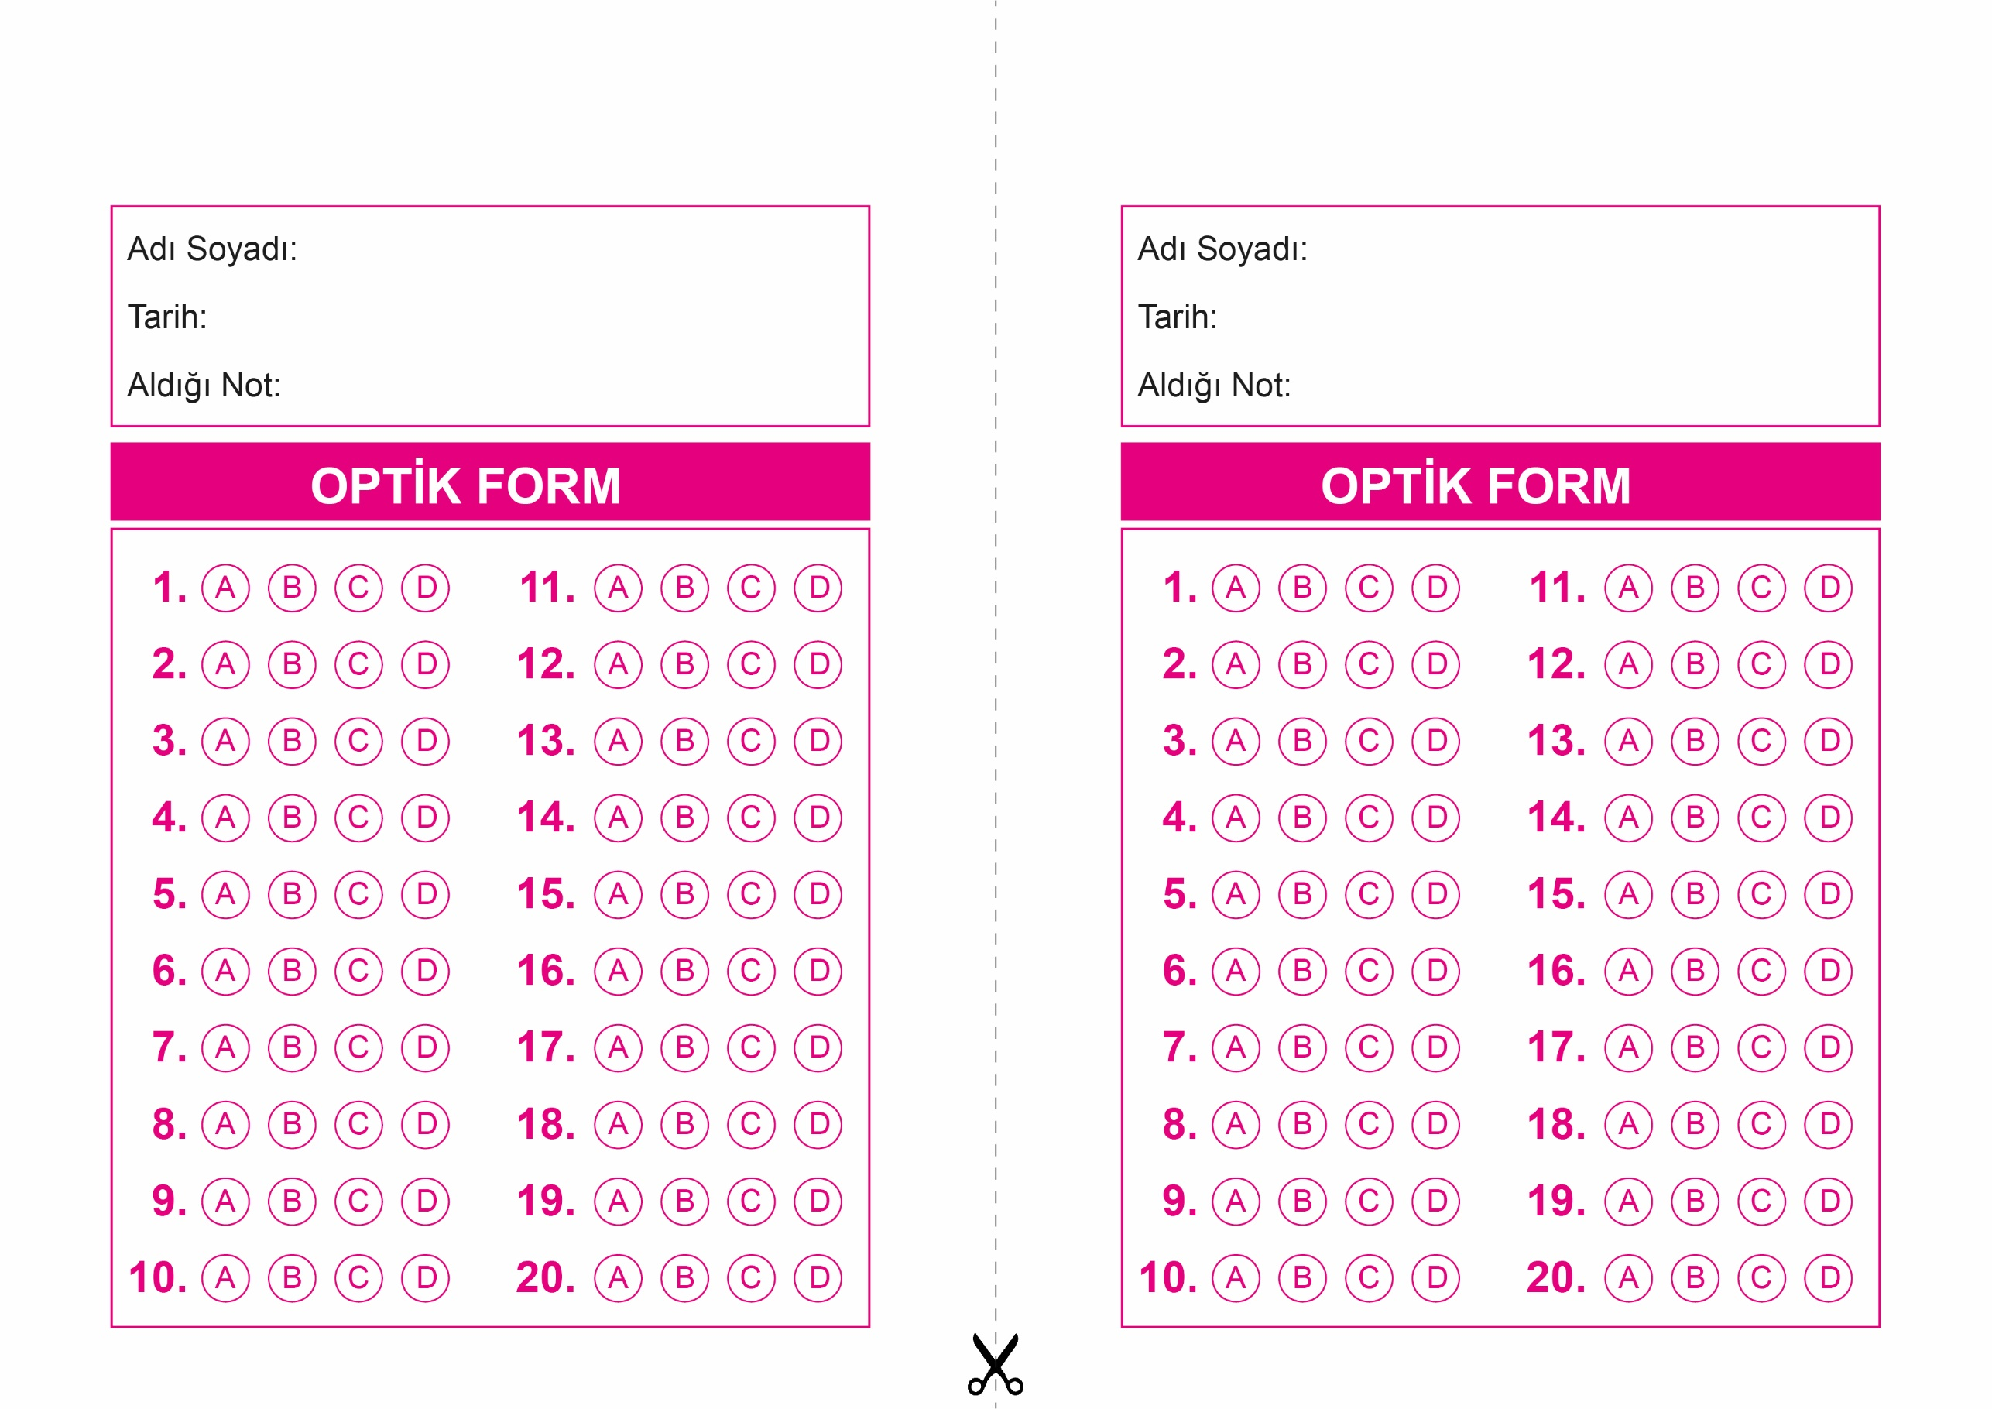

OPTİK FORMU FOTOKOPİ İLE (A4 KAĞIDI) ÇOĞALTTIKTAN SONRA BURADAN KESEBİLİRSİNİZ.

DİN KÜLTÜRÜ VE AHLAK BİLGİSİ

5. Sınıf 1.Dönem 2. Yazılı / Test Sınavı-1

DİN KÜLTÜRÜ VE AHLAK BİLGİSİ

6. Sınıf 2.Dönem 1. Yazılı / Sınav Soruları

DİN KÜLTÜRÜ VE AHLAK BİLGİSİ

5. Sınıf 1.Dönem 2. Yazılı / Test Sınavı-1



**5. SINIF SINAV VE CEVAP ANAHTARI İÇİN TIKLAYINIZ**

